甘肃交易日接口：

0获取赞助商品牌图片接口：
地址：http://test.holdfun.cn/portal/gansu/stock/brand
返回信息：
Callback：callbackGansuStockBrand
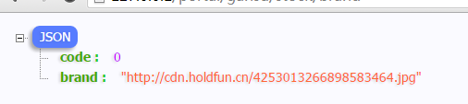

code | 0成功 1失败
brand | 品牌图片地址（名仁）

1显示题目接口：
地址：http://test.holdfun.cn/portal/gansu/stock/info?yoi=xxx

返回信息：
Callback：callbackGansuStockInfo
code | 0成功 1失败
message | 描述信息
pid | 期uuid
pst | 该期播放开始时间
pet | 该期播放结束时间
cut | 当前系统时间
qitems | 该期所有题目
 | quid | 题目uuid
 | qt | 题目
 | qst | 开始时间
 | qet | 结束时间
 | qcode | 1参与过 2未参与
 | aitems | 所有选项
 |  | auid | 选项uuid
 |  | at | 选项名称
 |  | sc | 支持数
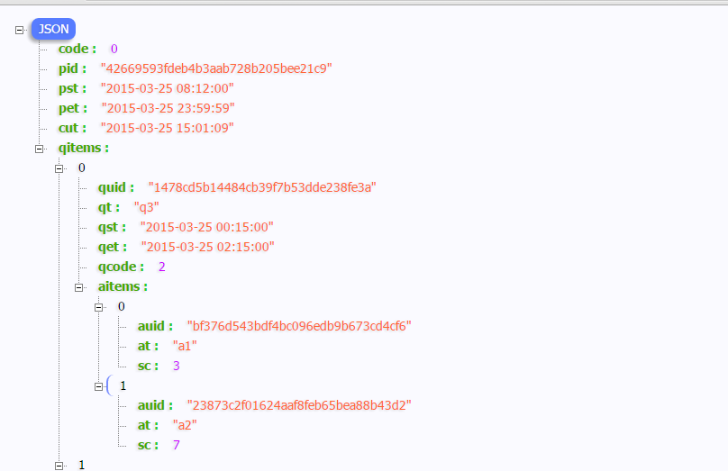

2:投票接口：
地址：http://test.holdfun.cn/portal/gansu/stock/answer?yoi=xxx&auid=xxx

参数：yoi 为yaoOpenid，auid是选中项uuid
返回信息：
Callback：callbackGansuStockAnswer

code | 0成功 1失败
message | 描述信息
quid | 所答题目的uuid
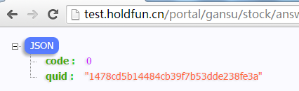

2:获取投票数接口：
地址：http://test.holdfun.cn/portal/gansu/stock/support?quid=xxx
参数： quid是问题uuid
返回信息：
Callback：callbackGansuStockSupport

code | 0成功 1失败
aitem | 选项列表
 | auid | 选项uuid
 | sc | 支持数
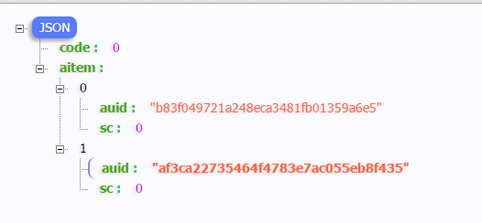

3:抽奖接口：
地址：http://test.holdfun.cn/portal/gansu/stock/lottery?yoi=xxx
code | -1 错误 0中奖 1 未中奖 2抽奖次数不足
message | 返回说明
puid | 抽奖记录uuid
pn | 奖品名称
pu | 奖品单位
des | 奖品描述
pt | 奖品类型1:实物奖品 2:积分奖品
pv | 积分奖品值 如10
pi | 奖品图片地址
ph | 电话号码
rn | 真实姓名
ad | 地址
items | 奖品列表
pn | 奖品名称
pi | 奖品图片地址

返回信息：
callback： callbackGansuStockLottery
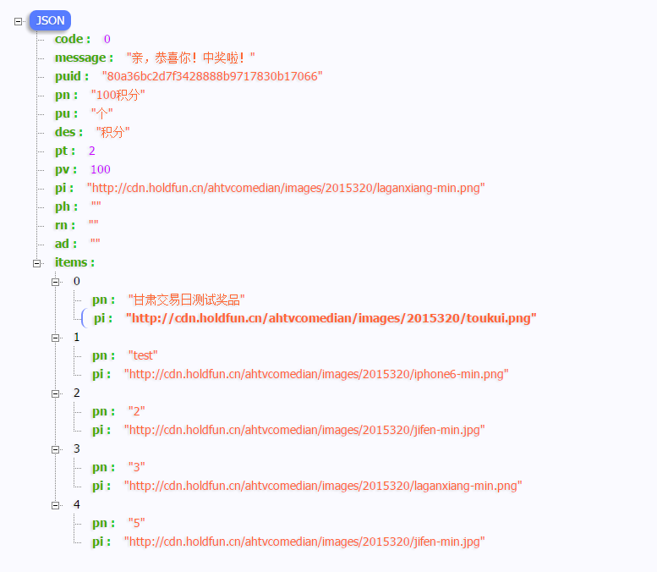

4:领奖接口：
地址：http://test.holdfun.cn/portal/gansu/stock/award?yoi=xxx &ph=xxx&ad=xxx&rn=xxx
参数：yoi是yaoOpenid，ph是手机号码 ,ad地址，rn真实姓名

返回信息： callbackGansuStockAward

code | 0成功 1失败

5:查看战绩：
地址：http://test.holdfun.cn/portal/gansu/stock/transcript?yoi=xxx
返回信息：
Callback：callbackGansuStockTranscript
code | 0成功1失败
jo | True参与过 false未参与过
iv | 积分值
rank | 排名
jc | 参与次数
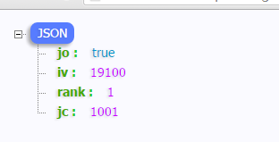

6:剩余抽奖次数：
地址：http://test.holdfun.cn/portal/gansu/stock/count?yoi=xxx

返回信息：Callback：callbackGansuStockCount
code | 0成功1失败(无)
message | 返回信息

7活动规则
Http://test.holdfun.cn/portal/common/rule
返回信息：
Callback： callbackRuleHandler
code | 0成功 1失败
rule

8:发布评论接口：
http://test.holdfun.cn/portal/comments/save?co=XXX&op=XXX&tid=XXX&ty=XXX&pa=XXX&na=XXX&ns=XXX& nickname=xxx& headimgurl=XX
参数：
co | 评论内容，需要utf-8编码
op | 摇一摇openid
tid | 评论的主题uuid（当ty=2可不填）
ty | 类型：1、话题评论 2、独立评论 3、辩论赛主题评论 4、辩论赛正反评论
pa | 父评论的uuid（不填,说明是自主发表的评论）
nickname | 昵称。非必填：如果前端有最好传(性能提升)
headimgurl | 头像，非必填: 如果前端有最好传(性能提升)

返回信息：
Callback：callbackCommentsSave
返回说明：
code | 0成功 1失败
uid | 当前新增的uuid

9:获取评论接口：
http://test.holdfun.cn/portal/comments/room?ps=XXX&anys=XXX&op=XXX&maxid=XXX

参数：
ps | 每次获取的数量，默认50
anys | 第三方主题uuids(多个值请使用英文;分隔开,比如辩论赛关联观点uuid，可能就有多个观点uuid)
op | 摇一摇openid，不传，就不会验证是否赞了，如非必要，请不要传，影响性能
maxid | 最大的id，即每次获取评论数里面的最大的id,第一次进入聊天室的时候，可以传0，然后获取最近的聊天信息里， 返回的items里面最大的id
返回信息：
Callback：callbackCommentsRoom
返回说明：
code | 0成功 1失败
message | 说明
maxid | 返回的items里面最大的id，  下次调用该接口，可以传过去
items
 | id | 评论id，这个主要用于聊天室获取最新的消息
 | uid | 评论uuid
 | na | 发表者名称
 | im | 发表者头像
 | tid | 第三方主题uuid
 | co | 内容
 | pc | 赞数
 | sc | 踩数
 | hc | 分享数
 | isp | 赞记录：true有，false无
 | iss | 踩记录：true有，false无

